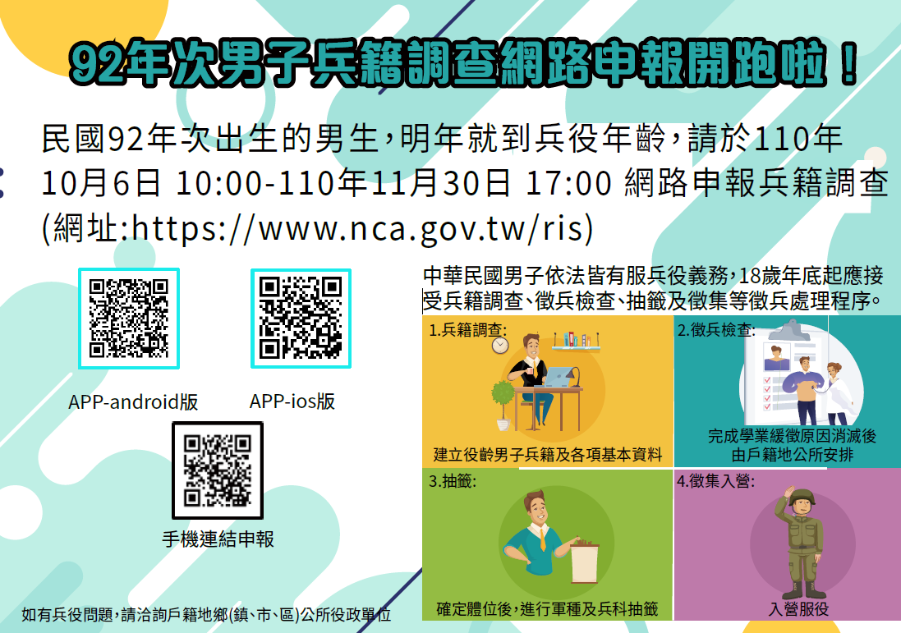

內政部役政署暨高雄市政府 關心您

